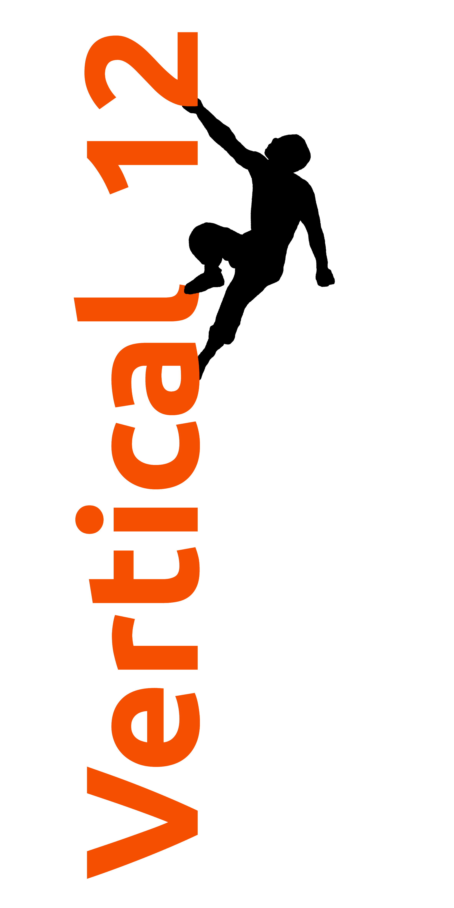
Bulletin d’adhésion « famille » 2015-2016

Liste de diffusion : vertical12@googlegroups.com
Blog : Vertical12.wordpress.org

Nom : Prénom : …..........................................

Nom : Prénom : …..........................................

Nom : Prénom : …..........................................

Nom : Prénom : …..........................................

Nom : Prénom : …..........................................

à compléter si changement

Adresse : ….....................................................................................................................

Ville : …................................................ Code postal : …..............................................

Téléphone domicile : …..................................... Portable :….........................................

Mèl : …............................................................................................................................

Personne extérieure à la famille à prévenir en cas d’accident :

….................................................................

Téléphone : …................................................................................................................

Souhaiitez-vous acheter le t-shirt de Vertical 12 à 10 € (réponse sans engagement) OUI – NON*

Participation aux séances « famille » : Un adulte, dont l'autonomie a été validée, doit accompagner et participer aux activités de la séance avec l'enfant. L'enfant reste sous sa responsabilité durant toute la séance.

Cotisation : 50 € par personne

Date d’adhésion : Signature :

Pièces à envoyer à Vertical 12 – 36 rue Montgallet – 75012 Paris :

Bulletin d’adhésion, chèque à l'ordre de Vertical 12, autorisation parentale éventuelle (tout dossier incomplet sera refusé).

